# Προγραμματισμός και Συστήματα στον Παγκόσμιο Ιστό

# 2021-22

Δεληγιάννη Μυρτώ : 1067389

Νικολούδης Παναγιώτης : 1067076

Πανάικας Σωτήριος : 1067412

Σχεσιακό Διάγραμμα Βάσης Δεδομένων:

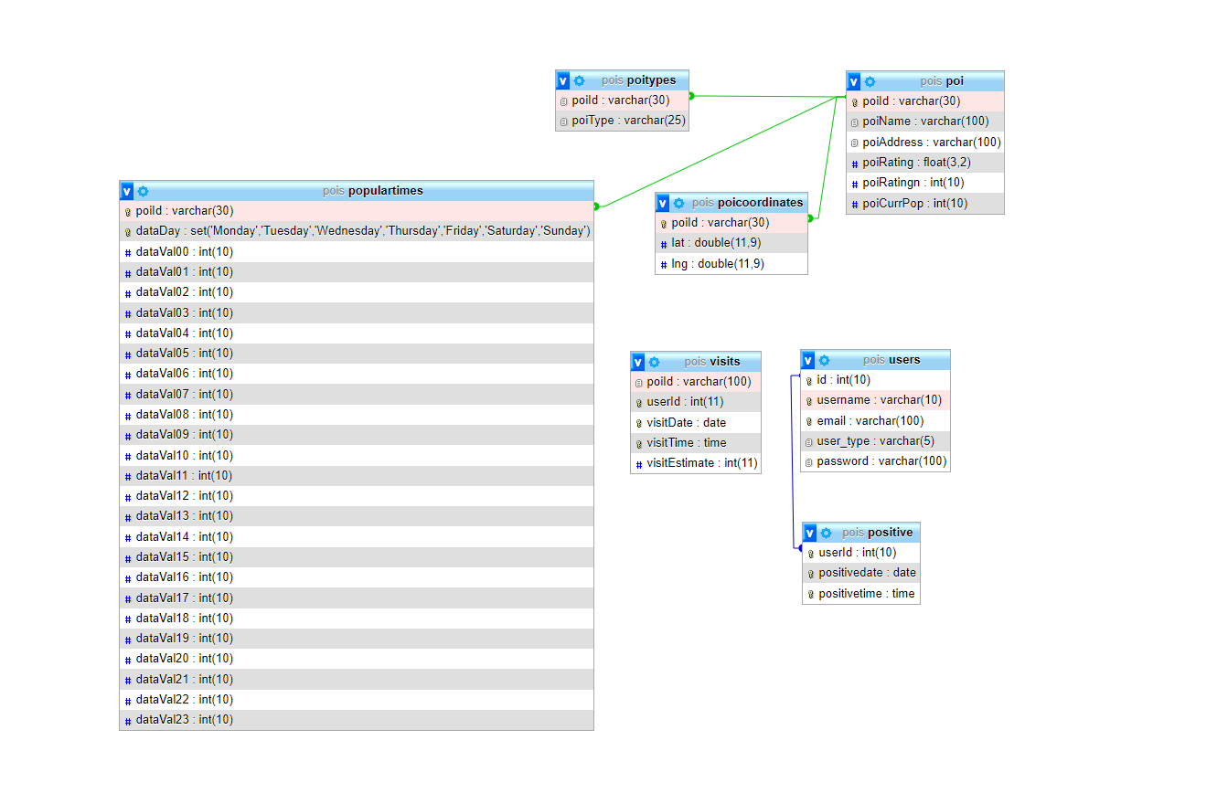

Στο php configuration με path C:\xamp\php\php.ini πραγματοποιήθηκε αλλαγή στο enable_post_data_reading = On (από off σε on) με σκοπό να λειτουργεί επιθυμητά η τεχνική ajax. Επίσης στο αρχείο php.ini άλλαξαν οι χωρητικότητες των μεταβλητών για το διάβασμα του αρχείου που γίνεται upload από τον admin.